**Тема: «Домашние животные и птицы. Их детеныши».**

**Уважаемые родители!**

***Рекомендуем:***

-рассмотрите с ребенком иллюстрации домашних животных и птиц, назовите их;

-обсудите внешние признаки каждого домашнего животного,

-попросите ребенка ответить на вопросы типа:«Почему не слышно, когда ходит кошка?»,«Для чего у лошади на ногах копыта?»,«Зачем корове рога?» и т. п. ;

-поговорите с ребенком о том, чем питаются домашние животные и птицы, какую пользу приносят людям, почему их называют «домашним», -как за ними ухаживает человек;

-закрепите в словаре обобщающее название «домашние животные» и «домашние птицы».

-рассмотрите с ребенком иллюстрации с изображением домашних птиц и их семей,

- объясните ребенку, что эти птицы называются домашними, почему они так называются; (курица — петух — цыплята, утка — селезень — утята, гусыня — гусь — гусята, индюшка — индюк— индюшата);

***Рекомендуемые игры:***

**«Кто как голос подаёт?»**

**Цель:** активизация глагольного словаря детей.

Содержание: предложите ребенку изобразить голосом, как издают звуки разные домашние животные и назвать, что они делают.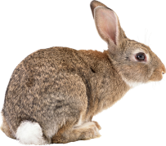

Например: Конь кричит: «И-го-го». Он что делает? Ржет.

**«Один – много»**

**Цель:** упражнять детей в образовании множественного числа имен существительных в именительном падеже (И. п.).

Содержание: предложите ребенку назвать картинку с изображением домашнего животного, а затем спросите: «Если их много, это кто? » Например: Один – это конь, а много (это кто) кони.

**«Какой, какая? »**

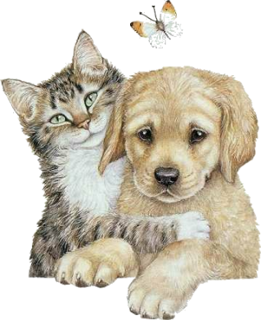**Цель:** упражнять детей в подборе признаков к именам существительным. Содержание: рассмотрите с ребёнком иллюстрации домашних животных, обсудите их внешние признаки, попросите малыша ответить на вопрос.

Например: Корова (какая) – большая, пестрая, сытая, рогатая и т. д.

**«Назови ласково»**

**Цель:** упражнять детей в образовании существительных с

уменьшительно-ласкательным суффиксом.

Содержание: предложите ребенку назвать ласково домашних животных.

Например: Телёнок – телёночек. Козлёнок – козлёночек.

**«Кто кем будет?»**

**Цель:** Закреплять название детёнышей домашних животных, учить употреблять существительные в творительном падеже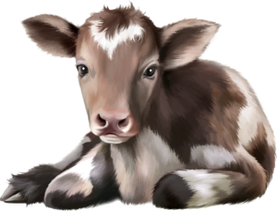

Щенок будет – собакой

Жеребёнок будет – лошадью

Крольчонок будет – кроликом и т.д.

**Игра: «Кто что делает?»**

**Цель:** Учить употреблять глаголы в единственном и множественном числе

Котёнок лакает, а котята – лакают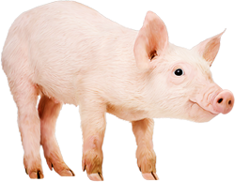

Щенок бежит, а щенки – бегут

Жеребёнок прыгает, а жеребята - …

Поросёнок прыгает, а поросята - …

Ягнёнок жуёт, а ягнята - …

Козлёнок скачет, а козлята - …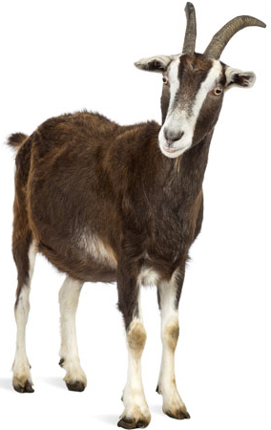

**Игра: «Скажи наоборот»**

**Цель:** Учить употреблять слова противоположные по смыслу

У коровы длинный хвост, а у свиньи - короткий.

У свиньи толстые ноги, а у овечки – тонкие.

У свиньи жёсткая щетина, а у кошки шерсть – мягкая

У козы острые рога, а у барана – тупые

У козла длинная шерсть, а у лошади – короткая.

**Цель:** Учить образовывать сложные слова

**Игра: «Образуй новое слово»**

У коровы длинный хвост. Корова какая? – Длиннохвостая.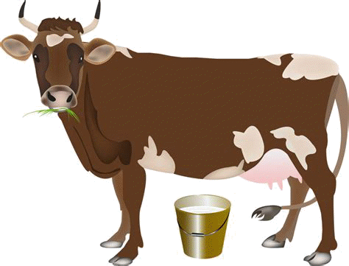

У свиньи короткие ноги. Свинья какая? – Коротконогая.

У быка острые рога. Бык какой? – Остророгий.

У кролика длинные уши. Кролик какой? - Длинноухий.

У лошади длинная грива. Лошадь какая? – Длинногривая.

У овцы мягкая шерсть. Овца какая? – Мягкошёрстная

***Спросите у ребёнка:***

1. Каких домашних животных(птиц) ты знаешь?

2. Выдели лишнее слово, объясни свой выбор.

Корова, коза, голубь, овца.

Свинья, лошадь, собака, лось.

Котенок, корова, щенок, поросенок.

Конь, конюшня, лошадь, жеребенок.

***Отгадайте загадки и выучите по выбору.***

Квохчет, квохчет, детей созывает,

Всех под крыло собирает.

(Курица)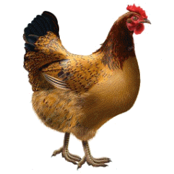

Хвост с узорами, сапоги со шпорами.

Всех бужу, хоть часов не завожу.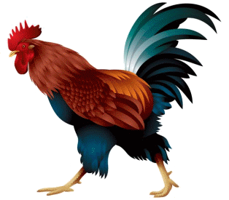

(Петух)

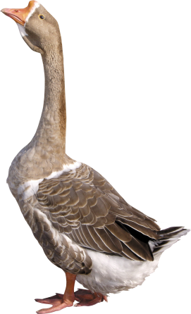

Явился в желтой шубке,

Прощайте, две скорлупки.

(Цыпленок)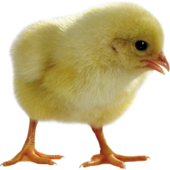

Красные лапки, щиплет за пятки,

Беги без оглядки.

(Гусь)

Катится бочка, нет на ней ни сучочка.

(Яйцо)

***Составьте описательный рассказ о домашней птице по следующему плану:***

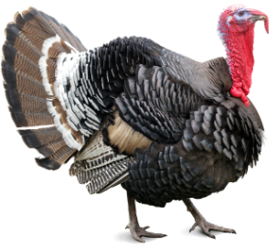Кто это?

Каков внешний вид?

Какие повадки?

Кто у этой птицы детеныши?

Чем питается?

Какую пользу приносит?

***Рекомендуем прочитать детям:***

Г.Х. Андерсен «Гадкий утенок»;

С. Михалков «Три поросенка»,

. Маршак «Сказка о глупом мышонке»;

Бр. Гримм «Бременские музыканты»,

Русские народные сказки «Сивка-бурка», «Волк и семеро козлят»;

Э. Успенский «Дядя Федор, пес и кот»;

Р. Киплинг «Кошка, гулявшая сама по себе».

